

5 мая 2011 г. 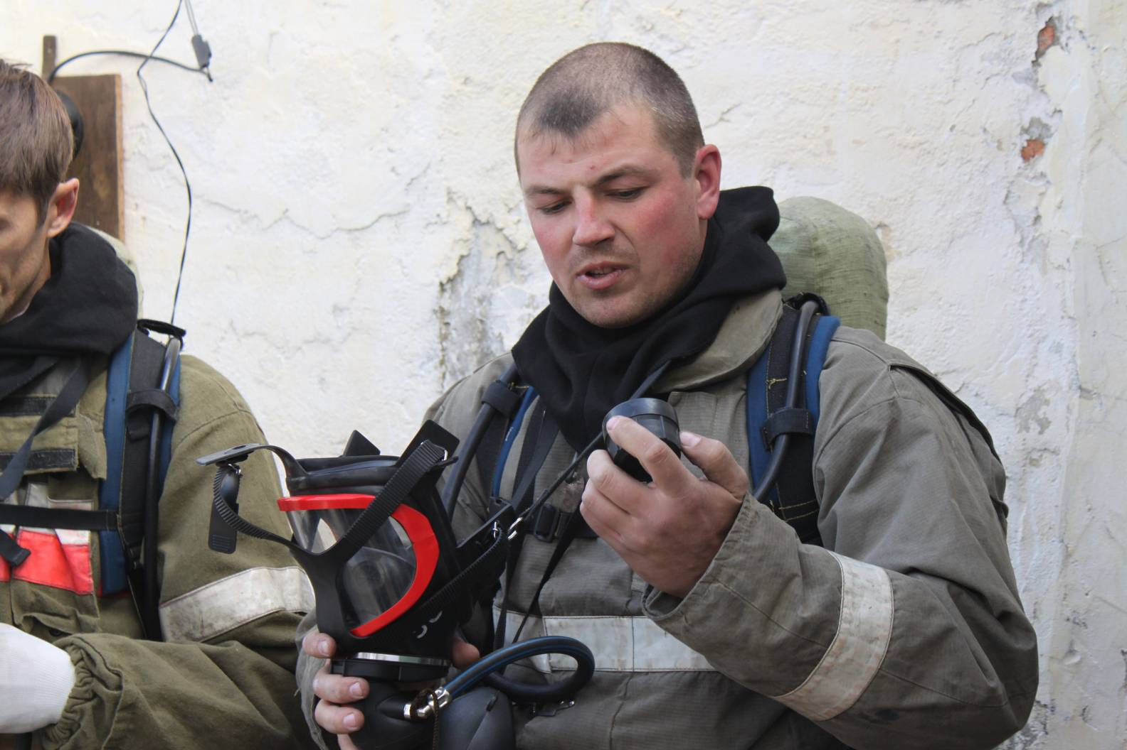

26 апреля 2007 г
МЧС России

МЧС России

Издание Главного управления МЧС России по Приморскому краю

Издание Дальневосточного регионального центра по делам гражданской обороны, чрезвычайным ситуациям и ликвидации последствий стихийных бедствий

ИНФОРМАЦИОННЫЙ БЮЛЛЕТЕНЬ

ИНФОРМАЦИОННЫЙ БЮЛЛЕТЕНЬ

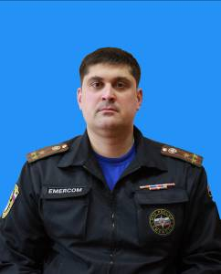
ПОЖАРНОЙ ОХРАНЕ РОССИИ 362 ГОДА
В выпуске:

Стр. 2
Выставка пожарно-спасательной техники, посвященная 362-й годовщине
Пожарной охраны России

День открытых дверей в 9 пожарной части г.Владивостока

Соревнования на Кубок Приморского края по
городскому
экстриму среди студентов

Стр. 3
Выпускники кадетского корпуса спасателей из Находки отметили окончание специального
обучения

В Приморье проходят проверки
общежитий

Стр. 4
Совместные противопожарные рейды проходят в Приморье

Стр. 5
Футбольная команда
«Спасатель» - чемпион города Владивостока

Первого мая открывается навигация для маломерных судов на водных объектах Приморского края.

В Приморье стартовала
экологическая экспедиция

Пожарной охране России 362 года

Уважаемые коллеги!
Пожарный – мужественная профессия. Отвага, бесстрашие и самоотверженность, постоянная готовность в любых условиях вступить в схватку с огненной стихией – отличительные качества пожарных.
В этом году пожарная охрана России отмечает свой 362-ой день рождения. Мало служб и ведомств в России, кто может гордиться столь долгой историей существования.
Проходят годы, десятилетия, столетия, а служба пожарных всё также остается востребованной и жизненно важной. От всей души поздравляю всех сотрудников и ветеранов с этим знаменательным праздником!
Свою историю пожарная охрана берет с 30 апреля 1649 года, когда вышел царский «Наказ о градском благочинии», который установил строгий порядок при тушении пожаров в г. Москве. Этот наказ заложил основы профессиональной пожарной охраны.
Спасение людей на пожаре, оказание им быстрой помощи, охрана материального достояния – священный долг каждого работника пожарной охраны. Только в 2010 году в Приморском крае на пожарах спасено 2993 человека.
В настоящее время государственная противопожарная служба – современная высокопрофессиональная система, где работают подготовленные и технически оснащенные специалисты. Ежедневно огнеборцы борются с пожарами в любых условиях, спасают человеческие жизни, проявляют отвагу, мужество, бесстрашие, силу и профессионализм.
От лица командования и личного состава Главного управления МЧС России по Приморскому краю и от себя лично желаю всем сотрудникам сухих рукавов, крепкого здоровья, успехов, как на работе, так и в личной жизни, благополучия и счастья Вам и Вашим семьям.

Врио Начальника Главного
управления
полковник О.А. Шеховцев

05.05.11 г. ИНФОРМАЦИОННЫЙ БЮЛЛЕТЕНЬ «СПАСАТЕЛЬ ПРИМОРЬЯ» 2 стр.

26.04.07 г. ИНФОРМАЦИОННЫЙ БЮЛЛЕТЕНЬ «СПАСАТЕЛЬ ДАЛЬНЕГО ВОСТОКА» 2 стр.
На центральной площади Владивостока прошла выставка пожарно-спасательной техники, посвященная 362-й годовщине
Пожарной охраны России
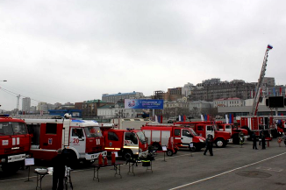
Ранним утром сотрудники противопожарной службы представили вниманию жителей технику, с помощью которой ежедневно оказывается помощь населению. Горожане с интересом разглядывали автомобили, примеряли боевую одежду, знакомились с оборудованием, применяемым для тушения пожаров. Особыми гостями на выставке были, конечно же, дети. Ребятишки с радостью позировали перед фотоаппаратами родителей в шлемах, забирались в кабины пожарно-спасательных машин, гудели в громкоговорящие устройства и включали спецсигналы. Сотрудники МЧС предоставили детям практически полную свободу действий и восторженные крики детей, их улыбки скрасили сегодняшний пасмурный день.
Горожане задавали много вопросов про эвакуацию людей с верхних этажей высотных зданий при пожаре. Возможно, поэтому большего внимания удостоились коленчатый подъемник и автолестница. Среди экспонатов были многофункциональные пожарные автомобили, оснащенные новейшей системой пожаротушения с использованием термоактивированной воды. Кроме тушения пожаров эти автомобили способны выполнять различные задачи при проведении аварийно-спасательных работ.
В течение выставки все желающие смогли пообщаться с пожарными, расспросить их об опасностях, подстерегающих на работе и об интересах вне службы, об отношениях с близкими людьми. Да и самим сотрудникам государственной противопожарной службы представилась возможность поздравить друг друга с праздником.
Такое дружеское общение позволяет гражданам доверительнее относиться к огнеборцам и быть уверенными, что в трудную минуту к ним обязательно придут на помощь.

Яна Иванова
Пресс-служба Главного управления МЧС России по Приморскому краю

В 9 пожарной части прошёл день открытых дверей
После этого дня все четвероклассники школы №2, в том числе и девочки, знали наверняка — они будут пожарными, когда вырастут. Нехитрый быт огнеборцев покорил ребят — особенно комната для психологической разгрузки, которая на детском языке вмиг превратилась в «отдыхательную». Объяснять школьникам, для чего это помещение, не пришлось.
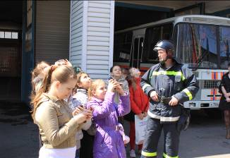
Пик детского восторга вызвала лестница в небо. Пятьдесят метров ступенек, по которым пожарные карабкаются, чтобы спасти тех, кто стал заложниками огня даже на последнем этаже высотного дома. Амир Шакиров, которому из заместителя начальника 9-ой пожарной части на время пришлось перевоплотиться в экскурсовода, рассказывает детям — когда-то ему пришлось оказаться там, на последней ступеньке.
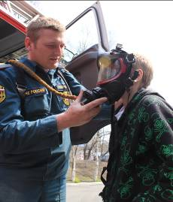
Как водится, в гости пришли не с пустыми руками. К 362-ой годовщине службы пожарной охраны четвероклассники подготовили рисунки и даже привезли для караула торт. А позже в сочинениях они напишут те же слова, что писали школьники о пожарных во все времена: смелые, мужественные, готовые спасти любого. И это точно не окажется банальностью.
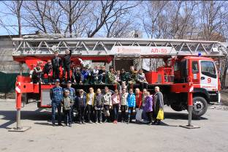
Служба информации ПТР

Во Владивостоке прошёл Кубок Приморского края по
городскому
экстриму среди студентов

Пятый год подряд соревнования собирают студентов высших и средних специальных учебных заведений г. Владивостока и Приморского края 16 апреля 2011 года во Владивостоке состоялись соревнования на Кубок Приморского края по городскому экстриму среди студентов. Для приморских студентов эти соревнования стали уже доброй традицией.
Пятый год подряд соревнования собирают студентов высших и средних специальных учебных заведений г. Владивостока и Приморского края 16 апреля 2011 года во Владивостоке состоялись соревнования на Кубок Приморского края по городскому экстриму среди студентов. Для приморских студентов эти соревнования стали уже доброй традицией.
В соревнованиях приняли участие 6 команд.
Общее руководство организацией соревнований осуществляло Главное управление МЧС России по Приморскому краю. В подготовке и проведении соревнований приняли участие: Приморское региональное отделение Всероссийской молодёжной организации «ВСЕРОССИЙСКИЙ СТУДЕНЧЕСКИЙ КОРПУС СПАСАТЕЛЕЙ», учебно-методический центр ГОЧС и ПБ Приморского края, Приморская краевая организация всероссийского добровольного пожарного общества Территориальный центр медицины катастроф, краевая и городская службы спасения, а также средне-специальные образовательные учреждения.
За время соревнований участникам предстояло проверить свои навыки и умения действовать в чрезвычайных и других нестандартных ситуациях.
В течение дня командам нужно было преодолеть за контрольное время ряд этапов: транспортировка пострадавшего вплавь, оказание первой помощи пострадавшему при травмах, боевое пожарное развёртывание и тушение противня с легковоспламеняющимися жидкостями.
В результате изнурительной многочасовой борьбы обладателями переходящего Кубка Приморского края стали сразу две команды. Овчаренко Мария и Окуленко Анатолий разделили золотой пьедестал с командой Лисицина Павла и Орешникова Валерия. Обе команды награждены ценными призами.

Алексей Куликов
Пресс-служба Главного управления МЧС России по Приморскому краю

05.05.11 г. ИНФОРМАЦИОННЫЙ БЮЛЛЕТЕНЬ «СПАСАТЕЛЬ ПРИМОРЬЯ» 3 стр.

26.04.07 г. ИНФОРМАЦИОННЫЙ БЮЛЛЕТЕНЬ «СПАСАТЕЛЬ ДАЛЬНЕГО ВОСТОКА» 2 стр.
Помимо собственно бала, на школьном дворе состоялось торжественная церемония прощания выпускников со знаменем Находкинского кадетского корпуса спасателей. После чего кадетами у школы был заложен первый камень и посажено первое дерево памятной аллеи.

Поздравить выпускников пришли не только их родители. Торжество посетили представители местной администрации, Главного управления МЧС России по Приморскому краю, а также пожарные и спасатели, которые в течение трёх лет помогали школьным педагогам обучать ребят специальным навыкам по выживанию и спасению людей попавших в чрезвычайную ситуацию.


В преддверие бала прошло вручение выпускникам именных жетонов с символикой МЧС России, а тем из ребят, кто сдал специальный экзамен - удостоверения спасателей.

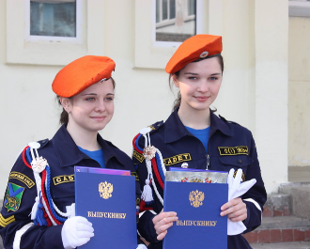

Подростки проходят здесь парашютно-десантную и военную подготовку, изучают аварийно-спасательное дело, постигают азы экстремальной медицины, радиационной, биологической и химической безопасности, занимаются альпинизмом. Также огромное внимание уделяется патриотическому воспитанию, именно в этот аспект подготовки позволил в 2010 году Находкинским кадетам занять высокое второе место на всероссийском конкурсе.

Алексей Куликов
Пресс-служба Главного управления МЧС России по Приморскому краю

Выпускники кадетского корпуса спасателей из Находки отметили окончание специального обучения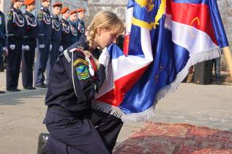
5 апреля в Доме культуры строителей г. Находки состоялся кадетский бал. Девушки в вечерних платьях, юноши в парадной форме с аксельбантами покали гостям свое танцевальное искусство по всем правилам светского и бального этикета. Данное мероприятие было приурочено к первому выпуску профильного кадетского класса «Спасатель», созданного в 2008 году на базе МОУ СОШ № 7 «Эдельвейс».
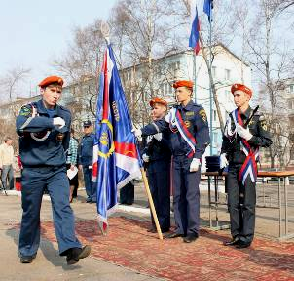

15 апреля в Доме культуры строителей г. Находки состоялся кадетский бал. Девушки в вечерних платьях, юноши в парадной форме с аксельбантами показали гостям свое танцевальное искусство по всем правилам светского и бального этикета. Данное мероприятие было приурочено к первому выпуску профильного кадетского класса «Спасатель», созданного в 2008 году на базе МОУ СОШ № 7 «Эдельвейс».
Юноши и девушки с 15 лет проходят обучение по 3-х годичной учебной программе, по окончании которого кадеты получают свидетельство о начальном профессиональном образовании.
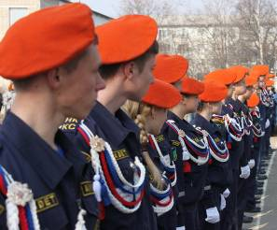
В Приморье проходят проверки общежитий
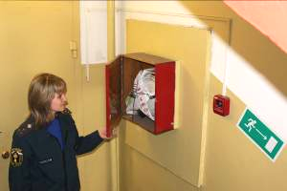
С 1 января по 31 мая на территории Приморского края проходят внеплановые выездные проверки объектов, используемых в качестве общежитий. Основная цель этих проверок - соблюдения требований пожарной безопасности.
С начала текущего года органами надзорной деятельности Главного управления МЧС России по Приморскому краю выявлены нарушения требований пожарной безопасности в 110 из 163 объектов, имеющих статус общежития.
По словам Врио начальника Управления надзорной деятельности Главного управления МЧС России по Приморскому краю подполковника внутренней службы Андрея Тарасова, основными нарушениями требований пожарной безопасности в общежитиях являются: отсутствие или неисправность автоматических установок пожарной сигнализации и оповещения людей о пожаре; неудовлетворительное состояние путей эвакуации; неисправность электросетей и электрооборудования; отсутствие необходимого количества индивидуальных средств фильтрующего действия для защиты органов дыхания; отсутствие нормативного количества первичных средств пожаротушения, а также отсутствие индивидуальных спасательных устройств для зданий, имеющих пять этажей и более.
Вместе с тем, есть общежития, в которых требования пожарной безопасности соблюдаются на должном уровне. Так, например 6 апреля прошла внеплановая проверка в общежитии Профессионального лицея № 43 города Владивостока. По словам инспектора отдела надзорной деятельности Первореченского района города Владивостока старшего лейтенанта внутренней службы Светланы Еременко, общежитие соответствует всем требованиям пожарной безопасности. В общежитии, расположенном на третьем этаже здания по адресу Океанский проспект, 119, установлена автоматическая система пожарной сигнализации, сигнал от которой поступает на пульт пожарной охраны. Внутри здания размещены информационные знаки соответствующие всем стандартам, в коридоре установлены средства оповещения в случае возникновения пожара или задымления. В общежитии проживает более 40 учащихся из различных районов и городов края, каждый из которых прошел инструктаж по правилам пожарной безопасности и поведению в случае пожара. Единственное замечание, выявленное в ходе проверки – это незначительное повреждение электропроводки. По словам директора профессионального лицея Валерия Склянчук, данное нарушение будет устранено в ближайшее время.
Пресс-служба ГУ МЧС России по Приморскому краю
Совместные противопожарные рейды проходят в Приморье

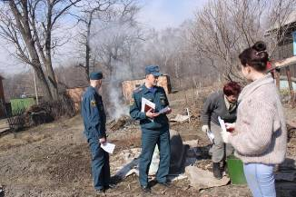
В свободное время или в выходные дни население, предпочитающее отдых на свежем воздухе, устремляется в лесные массивы. Отдыхающие, зачастую, пренебрегая правилами пожарной безопасности в лесу, разводят костры, которые впоследствии забывают залить водой или засыпать землей. В сухую и ветреную погоду неправильно затушенный костер некоторое время тлеет, постепенно переходя в пал сухой травы и в дальнейшем превращается в полноценный лесной пожар. Также проблемы окружающей среде Приморья создают добытчики дикоросов, которые стараясь облегчить сбор папоротника, выжигают большие площади кустарника и прошлогодней травы.

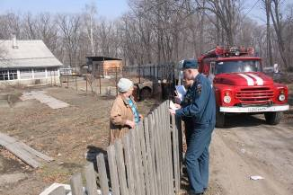

Не отстают от вышеперечисленных поджигателей и дачники. Считая, что зола является хорошим удобрением, ежегодно перед посадкой, проводят отжиг сухой травы на своих огородах. Иногда горе-дачники не успевают справиться с быстро распространяющимся огнем и, как следствие, «свой дом отстоял, а соседу хату спалил». Хуже обстоит дело, если садово-огородническое товарищество, частный жилой сектор расположен вблизи лесов, тогда реальна угроза, оказаться в пламенном кольце горящего леса целому поселку. Тем самым из года в год проблемы с пожарами в лесу остаются такими же и причины теми же.
Надо отметить, что в Приморском крае 159 населенных пунктов расположены на территориях подверженных угрозе распространения лесных пожаров.

05.05.11 г. ИНФОРМАЦИОННЫЙ БЮЛЛЕТЕНЬ «СПАСАТЕЛЬ ПРИМОРЬЯ» 4 стр.

26.07.07 г. ИНФОРМАЦИОННЫЙ БЮЛЛЕТЕНЬ «СПАСАТЕЛЬ ДАЛЬНЕГО ВОСТОКА» 3 стр.
Работа по выявлению рисков от природных пожаров начинается задолго до пожароопасного периода. Созданная межведомственная комиссия, в состав которой входят представители МЧС России, Рослесхоза, Минприроды, УВД и других заинтересованных организаций, как федеральных, так и местных органов исполнительной власти проводит проверку готовности муниципальных округов Приморского края к ликвидации возможных лесных пожаров. Можно сказать, что итоговый акт по результатам проверки является перечнем выявленных недостатков и путей их решения. Решать эти вопросы возложено на органы исполнительной власти на местах. Но, несмотря на все превентивные мероприятия пожаров избежать не удается. Невежество граждан в области безопасности жизнедеятельности ежегодно остается первопричиной многих чрезвычайных ситуаций.
Как показывает практика, положительных результатов в повышении культуры безопасности наших граждан можно достичь при общении с населением напрямую или через средства массовой информации. Главным управлением МЧС России по Приморскому краю данным мероприятиям уделяется максимально возможное внимание, проводится большая работа по обучению населения правилам пожарной безопасности.
Для выполнения этой функции специалисты МЧС Приморского края, сотрудники Департамента лесного хозяйства и Управления внутренних дел по Приморскому краю проводят совместные профилактические рейды на территории населенных пунктов, садово-огороднических товариществах и в лесных массивах.
Выходные дни для проведения таких рейдов самое подходящее время. Как правило, в этот период происходит увеличение природных пожаров.

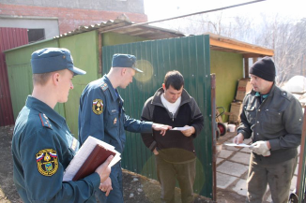

В частном жилом секторе, дачных кооперативах и садовых товариществах специалисты МЧС России по громкоговорящей связи сообщают о правилах пожарной безопасности при уборке придомовых территорий, а инспекторы территориальных отделов надзорной деятельности и участковые-уполномоченные вручают дачникам информационные материалы.
В ходе таких рейдов на нескольких садовых участках были обнаружены неконтролируемые палы сухой травы, выявленные нарушения были немедленно устранены, с владельцами данных участков проведена разъяснительная беседа.
В первых числах апреля состоялось совещание комиссии по чрезвычайным ситуациям Приморского края, на котором сложившаяся на территории края обстановка с природными пожарами признана сложной. Главам муниципальных образований и округов рекомендовано ввести на своих территориях особый противопожарный режим, запрещающий населению и приезжим нахождение в лесах, а также въезд транспортных средств в лесные массивы до особого распоряжения.
В настоящее время запреты и ограничения действуют на территориях 18 муниципальных образований края: Артемовском, Арсеньевском, Лесозаводском, Партизанском в городских округах и в муниципальных районах: Анучинском, Кавалеровском, Кировском, Лазовском, Михайловском, Октябрьском, Партизанском, Пограничном, Спасском, Тернейском, Ханкайском, Черниговском, Шкотовском, Хасанском.
Для соблюдения данного правила на въезде в лесную зону выставлены посты сотрудников УВД по Приморскому краю. Патрульные ГИБДД и специалисты МЧС останавливают автомобили и напоминают водителям о мерах безопасности при нахождении в лесах. Тандем гаишника и спасателя первоначально вызывал у водителей удивление, но озвученная специалистами проблема воспринималась гражданами с пониманием и даже с интересом.
Совместная профилактическая работа будет продолжена, пока на территории Приморского края существует угроза возникновения природных пожаров.

Яна Иванова
Пресс-служба Главного управления МЧС России по Приморскому краю

05.05.11 г. ИНФОРМАЦИОННЫЙ БЮЛЛЕТЕНЬ «СПАСАТЕЛЬ ПРИМОРЬЯ» 5 стр.

26.07.07 г. ИНФОРМАЦИОННЫЙ БЮЛЛЕТЕНЬ «СПАСАТЕЛЬ ДАЛЬНЕГО ВОСТОКА» 3 стр.



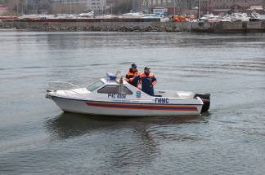
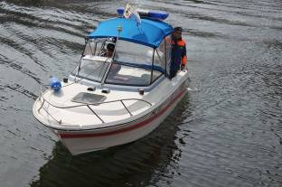
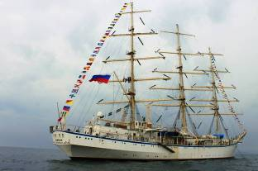

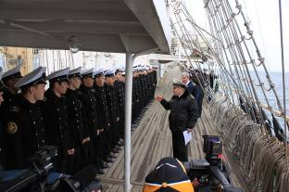
Первого мая открывается навигация для маломерных судов на водных объектах Приморского края

С 1 мая 2011 года приказом Главного государственного инспектора Приморского края по маломерным судам открывается навигация для маломерных судов в заливе Петра Великого, морского побережья Приморского края.
Выход в море разрешён маломерным и прогулочным судам, состоящим на учете в ГИМС МЧС России и прошедшим ежегодное техническое освидетельствование. Судоводители маломерного транспорта обязательно должны иметь удостоверение на право управления маломерным судном.
Главное управление МЧС России по Приморскому краю обращает особое внимание всех судоводитетелей, что перед выходом в море необходимо всегда проверять исправность судна и укомплектованность необходимыми спасательными средствами.

Отдел ГИМС Главного управления МЧС России по Приморскому краю

В Приморье стартовала
экологическая экспедиция

Парусник "Надежда" Морского государственного университета им. Невельского сегодня отправился в экспедицию с целью изучения экологии после аварии на японской АЭС «Фукусима-1».
В состав экипажа включены два сотрудника Главного управления МЧС России по Приморскому краю. С помощью специального оборудования специалистам предстоит ежечасно измерять радиационный фон воздуха и воды в акватории Японского моря.
Результаты исследований позволят дополнить характеристику окружающей среды после событий на японской АЭС. Окончание рейса планируется в конце мая.

Яна Иванова
Пресс-служба Главного управления МЧС России по Приморскому краю

Футбольная команда «Спасатель» - чемпион города Владивостока

13 апреля в городе Владивостоке, в концертном зале Дворца пионеров, состоялось награждение всех участников, призеров по итогам Владивостокского мини-футбольного сезона 2010-2011 года. Соревнования на первенство города проводились под патронажем Общественной организации «Федерация футбола г. Владивостока».
Команда «Спасатель» Главного управления МЧС России по Приморскому краю, в ходе сложной борьбы, успешно провела тридцать матчей среди команд в своей второй лиге и заняла первое место, впервые за пять лет своего существования.
Спасатели постоянно совершенствуют свое спортивное мастерство. По словам тренера команды Альберта Дмитриева, уверенная победа в этом сезоне позволила команде перейти в первую, самую высшую лигу. За вклад в развитие массового футбола в городе Владивостоке Альберт Дмитриев награжден грамотой, также отмечен игрок команды Константин Харькин, завоевав титул лучшего. Двое футболистов – Константин Делитов и Константин Харькин вошли в символическую сборную турнира по мини-футболу, превзойдя профессиональных игроков.
Команда «Спасатель» является трехкратным победителем Приморского спортивного общества «Динамо» по большому футболу, а так же двукратным победителем по мини-футболу.

Юлия Козицкая
Пресс-служба Главного управления
МЧС России по Приморскому краю

Бюллетень выпущен под редакцией ГУ МЧС России по Приморскому краю: О.А.Шеховцевой, О.Я. Ивановой, Д.А.Пилипчака.
А.В. Куликова. Тел.: (4232) 40-09-70; Факс: (4232) 43-28-27 E-mail: press_mchs@mail.ru,

Бюллетень выпущен под редакцией служащих ДВРЦ МЧС России О.В. Алькиной, Е.О. Потворовой
Тел.: (4212) 59-93-97 Факс: (4212) 21-89-01 E-mail: postmaster@dvrc.khv.ru, press_dv@rbcmail.ru www.dvrc.mchs.gov.ru

